|  |  |
| --- | --- |
| 姓名 | 邓洁 |
| 学号 | 2021214065 |

|  |  |
| --- | --- |
| 实验成绩 |  |

华中师范大学计算机科学系

实 验 报 告 书

实验题目： 分区式存储管理算法

课程名称： 操作系统

主讲教师： 李源

辅导教师： 李源

课程编号： 48710006

班 级： 2021级基地班

实验时间： 2023.11.20

**一、实验目的**

模拟实现分区存储管理算法中的首次、最佳、最坏适应算法。

**二、实验内容：**

输入：

1）当前内存空闲分区的序列，包括起始地址、空闲分区大小。

2）进程的分区请求序列。

输出要求：

1. 三种算法的空闲分区队列
2. 三种算法的分配结果

**三、实验环境：**

操作系统平台：Linux

开发环境：OpenEuler、Vi

编译器： gcc

**四、实验实现过程与算法流程**

1. **实验准备**

定义描述内存空闲分区的结构体

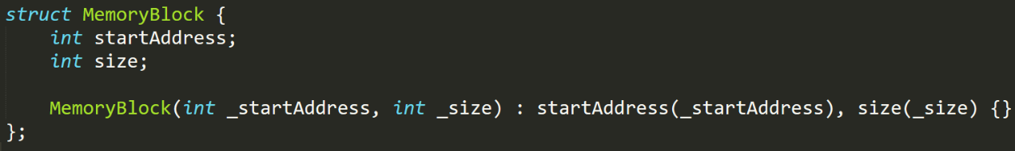

**2、首次适应算法**

循环遍历每个进程的内存需求，遍历系统内存中的每个内存块，查找第一个大小大于等于当前进程需求的空闲分区，如果找到了满足条件的分区，输出分配的内存块的起始地址和分配的进程大小，并更新相应的内存块信息，如果未找到满足条件的分区，输出未能为当前进程分配内存的消息。

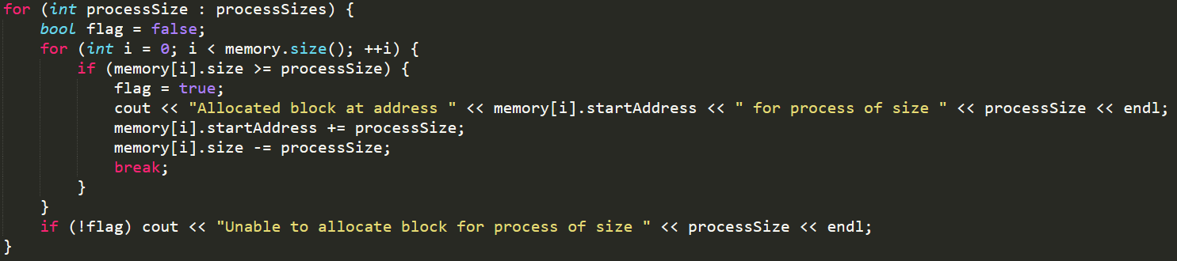

最后输出分配完成后的空闲分区队列

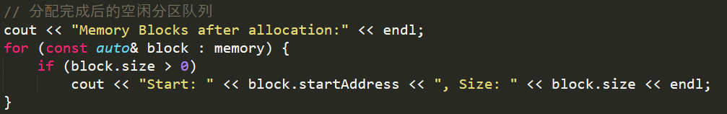

**3、最佳适应算法**

循环遍历每个进程的内存需求，遍历系统内存中的每个内存块，找到所有大小满足当前进程需求的空闲分区，并选择其中最小的分区作为最佳适应分区。如果找到，输出分配的内存块的起始地址和分配的进程大小，并更新相应的内存块信息，如果未找到满足条件的分区，输出未能为当前进程分配内存的消息。

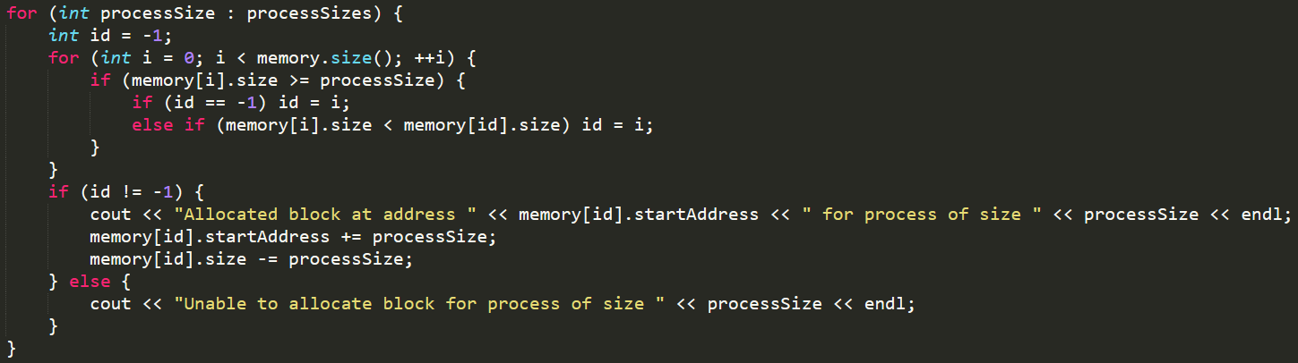

最后输出分配完成后的空闲分区队列



**4、最坏适应算法**

循环遍历每个进程的内存需求，遍历系统内存中的每个内存块，找到所有大小满足当前进程需求的空闲分区，并选择其中最大的分区作为最佳适应分区。如果找到，输出分配的内存块的起始地址和分配的进程大小，并更新相应的内存块信息，如果未找到满足条件的分区，输出未能为当前进程分配内存的消息。

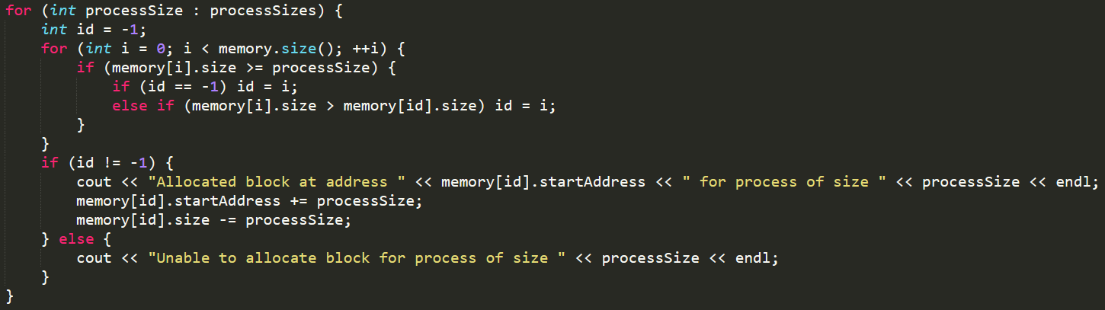

最后输出分配完成后的空闲分区队列



**五、实验结果**

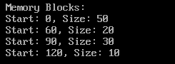

算法执行结果：

